技术实现总框架
我们要实现的功能有：
  - 网站的界面（H5）完成，需要1人
  - 网站后台，鉴于我们所拥有的服务器能力，我们最好选择php做后台脚本，采用sae做基础服务器，mysql做基础数据库（剩余的其他可用程序员）

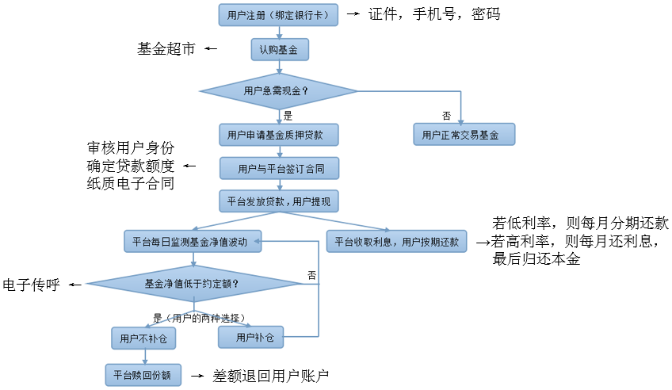

首先我用这个图表明我们要做的业务流程。
其次我们的分工也类似于此。
总的来说绝大多数工作留在了后台处理上，也是我们合作的重点，具体软件的开发模式需要所有程序员共同决定。

